TRƯỜNG CAO ĐẲNG CÔNG NGHỆ THỦ ĐỨC
KHOA CÔNG NGHỆ THÔNG TIN
--------------------------------

BÁO CÁO KẾT THÚC MÔN HỌC
Lập trình di động trên ios

TÊN ĐỀ TÀI
Ứng Dụng Quản Lý Sinh Viên

Giảng viên hướng dẫn: Tiêu Kim Cương
Sinh viên thực hiện:
- Võ Thành Luân –
- Phạm Tấn Lộc – 21211TT2486
- Nguyễn Anh Quốc – 19211TT2469

Ngành: Công nghệ thông tin Lớp:CNC10744002 Khoá: 21

Tp. Hồ Chí Minh, ngày 25 tháng 5 năm 2023
NHẬT KÝ HOẠT ĐỘNG NHÓM

Stt | Họ và tên | Công việc đã thực hiện | Nhóm đánh giá  (Tính theo %) | Chữ ký
1 | Võ Thành Luân
2 | Phạm Tấn Lộc
3 | Nguyễn Anh Quốc

MỤC LỤC

DANH MỤC BẢNG BIỂU, HÌNH VẼ, SƠ ĐỒ 4
CHƯƠNG 1. MỞ ĐẦU 5
1. Giới thiệu môn học và nhóm thực hiện 5
2. Mô tả ứng dụng 5
3. Sự cần thiết của ứng dụng 5
CHƯƠNG 2. PHÂN TÍCH THIẾT KẾ HỆ THỐNG 6
2.1 Phân tích hệ thống 6
2.2 Thiết kế hệ thống 6
CHƯƠNG 3. CÀI ĐẶT VÀ KIỂM THỬ 7
3.1 Cài đặt 7
3.2 Kiểm thử 7
CHƯƠNG 4. KẾT QUẢ ĐẠT ĐƯỢC 8
4.1 Kết quả đạt được 8
4.2 Các kết luận và kiến nghị 8
PHỤ LỤC 9
TÀI LIỆU THAM KHẢO 10

CHƯƠNG 1. MỞ ĐẦU

Giới thiệu môn học và nhóm thực hiện
Lập trình di động trên ios cung cấp cho sinh viên một cái nhìn tổng quát về phương pháp thiết kế ứng dụng trên thiết bị di động thông qua ngôn ngữ Swift cũng như các công cụ lập trình để phát triển ứng dụng cho hệ điều hành iOS. Qua đó, Sinh viên vận dụng được kỹ năng về thiết kế phần mềm để xây dựng các ứng dụng dụng chạy trên iOS. Thông qua các hoạt động học tập, giúp Sinh viên rèn luyện tư duy giải quyết vấn đề và tuân thủ các quy định trong khi tham gia vào các dự án vừa và nhỏ.

Mô tả ứng dụng
- Ứng dụng quản lý sinh viên trên nền tảng iOS là một ứng dụng cho phép thầy (cô) dễ dàng tìm kiếm sinh viên. Với giao diện đơn giản dễ thao tác và các tinh năng tiện ích đa dạng của ứng dụng, ứng dụng quản lý sinh viên sẽ giúp thầy (cô) dễ kiểm soát các sinh viên hơn.
- Ứng dụng quản lý sinh viên cho phép thầy (cô) quản lý điểm của sinh viên, nó ghi nhận và theo dõi điểm số của sinh viên trong từng khóa học.
- Ngoài tính năng đặt món ăn, ứng dụng còn cung cấp cho người dùng các tính năng tiện ích khác như đánh giá nhà hàng, lưu trữ thông tin thanh toán và đơn hàng trước đó, cập nhật trạng thái đơn hàng và định vị vị trí của nhà hàng hoặc cửa hàng thức ăn trên bản đồ.
- Ứng dụng đặt thức ăn nhanh trên nền tảng iOS cũng được tích hợp các tính năng an toàn và bảo mật để bảo vệ thông tin cá nhân và thanh toán của người dùng. Với tính năng này, người dùng có thể yên tâm khi sử dụng ứng dụng để đặt món ăn.
- Tóm lại, ứng dụng đặt thức ăn nhanh trên nền tảng iOS là một giải pháp tiện ích và hiệu quả cho những ai muốn tìm kiếm và đặt món ăn nhanh chóng và dễ dàng từ các nhà hàng và cửa hàng thức ăn gần nhất.

3. Sự cần thiết của ứng dụng

- Tiện lợi và tiết kiệm thời gian : Ứng dụng cho phép người dùng đặt món ăn trực tuyến một cách nhanh chóng và dễ dàng
- Tăng trải nghiệm khách hàng : Ứng dụng giúp khách hàng có trải nghiệm mua hàng thuận thiện và thoái mái hơn. Họ có thể duyệt qua danh sách sản phẩm, xem thông tin,hình ảnh và đánh giá của khách hàng khi đặt hàng.
- Quản lý đơn hàng dễ dàng: Ứng dụng giúp bạn dễ dàng quản lý và theo dõi đơn hàng. Nhân viên cửa hàng có thể xử lý đơn hàng nhanh chóng, ghi nhận yêu cầu và thông báo cho khách hàng về tình trạng đơn hàng.
- Tùy chỉnh và khuyến mãi: Ứng dụng có thể cung cấp tùy chỉnh theo sở thích của khách hàng, cho phép họ lưu trữ thông tin cá nhân, địa chỉ giao hàng và món ăn yêu thích. Ngoài ra, ứng dụng còn có thể cung cấp các chương trình khuyến mãi, mã giảm giá hay tích điểm để khuyến khích khách hàng quay lại lần sau.
- Phân tích dữ liệu và đánh giá: Ứng dụng có thể thu thập dữ liệu về hành vi mua hàng của khách hàng, từ đó cung cấp thông tin và đề xuất sản phẩm phù hợp. Điều này giúp doanh nghiệp hiểu rõ hơn về khách hàng và tối ưu hóa chiến lược kinh doanh của mình

CHƯƠNG 2. PHÂN TÍCH THIẾT KẾ HỆ THỐNG

2.1 Phân tích hệ thống

2.1.1Tính năng/Thành phần #1: Màn hình đăng nhập (Màn hình đăng nhập)

Giao diện người dùng
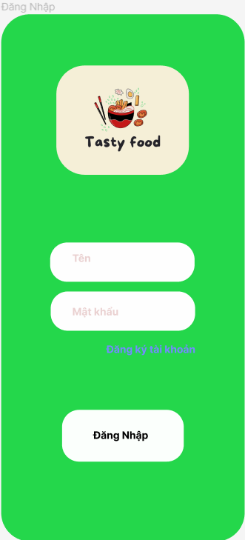
Hình ảnh1

Yêu cầu chức năng
Mục | Sự miêu tả | Hoạt động | Phản ứng
Màn hình đăng nhập | Chi tiết màn hình chính bao gồm:  - Tên người dùng  - Mật khẩu  - Nút đăng nhập  - Liên kết đăng ký | N/A | N/A
Tên người dùng | Nhập tên người dùng | Nhấn vào chế độ xem văn bản và Tên người dùng nhập | Hiển thị bàn phím cho đầu vào của người dùng
mật khẩu | Nhập mật khẩu | Nhấn vào chế độ xem văn bản và Nhập mật khẩu | Hiển thị bàn phím để người dùng nhập làm mật khẩu
Nút đăng nhập | Được sử dụng để đăng nhập vào ứng dụng này | Chạm vào nút Đăng nhập | Khi bạn nhấp vào nút Đăng nhập, tên người dùng và mật khẩu sẽ được so sánh  - Nếu người dùng không nhập tên người dùng và mật khẩu: Một hộp thoại sẽ xuất hiện cho biết tên người dùng và mật khẩu không được để trống  - Nếu Username và password sai so với username và password trong firebase: Xuất hiện hộp thoại username sai hoặc password sai  - Nếu Username và Password đúng như trong Firebase: Hiển thị màn hình chính
Liên kết đăng ký | Di chuyển trên Đăng ký tài khoản | Nhấn vào liên kết Đăng ký | Hiển thị liên kết đăng ký.

2.1.2Tính năng/Thành phần #2: Màn hình chính (Màn hình tramg chủ )

Giao diện người dùng
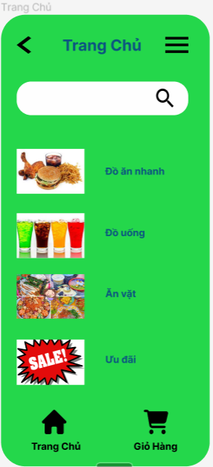
Hình ảnh3

Yêu cầu chức năng
Mục | Sự miêu tả | Công việc | Phản ứng
Màn hình chính | - Chi tiết Màn hình chính bao gồm:  - Tìm kiếm  - danh sách sản phẩm  - Giỏ hàng  - nút “<”  - Trang chủ  - Thanh cài đặt | N/A | N/A
Tìm kiếm | Hiển thị sản phẩm trên khóa tìm kiếm | Hiển thị bàn phím cho đầu vào của người dùng | Sau khi bấm tìm kiếm giá trị nhập vào sẽ hiển thị các sản phẩm tương ứng với giá trị nhập vào
Danh sách sản phẩm | Hiển thị tất cả sản phẩm  - hình ảnh sản phẩm  - Tên sản phẩm | Bấm vào danh sách sản phẩm | Hiển thị kết quả dựa trên danh sách sản phẩm
Giỏ hàng | Hiển thị giỏ hàng | Bấm vào giỏ hàng | Hiển thị sản phẩm trong giỏ hàng
Nút “<” | Hiển thị nút “<” | Nhấp vào “<” | Quay lại màn hình trước đó
Thanh cài đặt | Hiển thị trang cài đặt | Nhấp vào phần Cài đặt | Hiển thị màn hình cài đặt
Trang chủ | Hiển thị trang chủ | Nhấp vào trang chủ | Hiển thị màn hình trang chủ

2.1.3Tính năng/Thành phần #3 : Hiển thị thức ăn nhanh ( Màn hình đồ ăn nhanh)

Giao diện người dùng
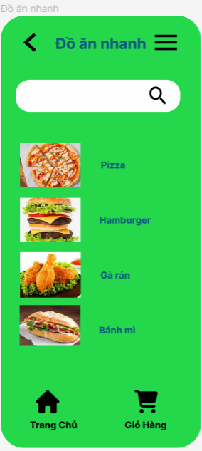
Hình ảnh4

Yêu cầu chức năng
Mục | Sự miêu tả | Công việc | Phản ứng
Màn hình chính | - Chi tiết màn hình thức ăn nhanh bao gồm:  - Tìm kiếm  - Danh sách sách sản phẩm  - nút “<”  - Thanh cài đặt  - Trang chủ  - Giỏ hàng | N/A | N/A
Tìm kiếm | Hiển thị sản phẩm trên khóa đầu vào | Hiển thị bàn phím cho đầu vào của người dùng | sẽ hiển thị các sản phẩm tương ứng với giá trị nhập vào
Danh sách sách sản phẩm | Hiển thị tất cả sản phẩm  - hình ảnh thức ăn nhanh  - Tên thức ăn nhanh | Bấm vào thức ăn nhanh | Hiển thị trang chi tiết
Nút “<” | Hiển thị nút “<” | Nhấp vào “<” | Quay lại màn hình trước đó
thanh cài đặt | Hiển thị trang cài đặt | Nhấp vào phần Cài đặt | Hiển thị màn hình cài đặt
Trang chủ | Hiển thị trang chủ | Nhấp vào trang chủ | Hiển thị màn hình trang chủ
Giỏ hàng | Hiển thị giỏ hàng | Bấm vào giỏ hàng | Hiển thị sản phẩm trong giỏ hàng

2.1.4Tính năng/Thành phần #4: Trưng bày đồ uống (Màn hình đồ uống )

Giao diện người dùng
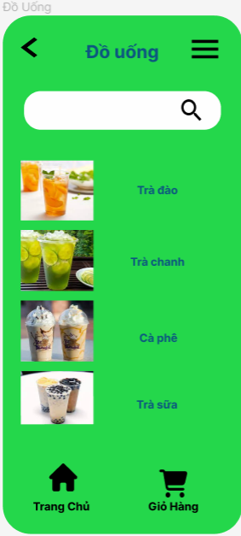
Hình ảnh5

Yêu cầu chức năng
Mục | Sự miêu tả | Công việc | Phản ứng
Màn hình chính | - Chi tiết màn hình thức ăn nhanh bao gồm:  - Tìm kiếm  - Danh sách đồ uống  - nút “<”  - Thanh cài đặt  - Trang chủ  - Giỏ hàng | N/A | N/A
Tìm kiếm | Hiển thị phẩm trên khóa đầu vào | Hiển thị bàn phím cho đầu vào của người dùng | Sẽ hiển thị các sản phẩm tương ứng với giá trị nhập vào
Danh sách đồ uống | Hiển thị tất cả sản phẩm  - đồ uống hình ảnh  - Tên đồ uống | Chạm vào đồ uống | Hiển thị trang chi tiết
Nút “<” | Hiển thị nút “<” | Nhấp vào “<” | Quay lại màn hình trước đó
thanh cài đặt | Hiển thị trang cài đặt | Nhấp vào phần Cài đặt | Hiển thị màn hình cài đặt
Trang chủ | Hiển thị trang chủ | Nhấp vào trang chủ | Hiển thị màn hình trang chủ
Giỏ hàng | Hiển thị giỏ hàng | Bấm vào giỏ hàng | Hiển thị sản phẩm trong giỏ hàng

2.1.5Tính năng/Thành phần #5: Màn hình Đồ ăn vặt (Màn hình đồ ăn vặt )

Giao diện người dùng
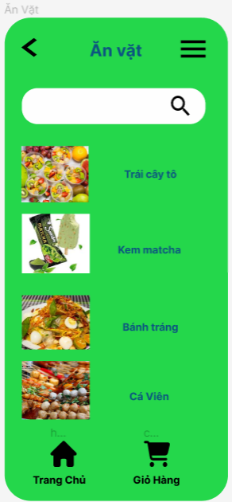
Hình ảnh6

Yêu cầu chức năng
Mục | Sự miêu tả | Công việc | Phản ứng
Màn hình chính | - Chi tiết màn hình thức ăn nhanh bao gồm:  - Tìm kiếm _  - Danh sách ăn vặt  - nút “<”  - Thanh cài đặt  - Trang chủ  - Giỏ hàng | N/A | N/A
Tìm kiếm | Hiển thị cơ sở sản phẩm trên khóa đầu vào | Hiển thị bàn phím cho đầu vào của người dùng | Sau khi bấm tìm kiếm giá trị nhập vào sẽ hiển thị các sản phẩm tương ứng với giá trị nhập vào
Danh sách ăn vặt | Hiển thị tất cả sản phẩm  - Hình ảnh đồ ăn vặt  - Tên sản phẩm | Bấm vào đồ ăn vặt | Hiển thị trang chi tiết
Nút “<” | Hiển thị nút “<” | Nhấp vào “<” | Quay lại màn hình trước đó
thanh cài đặt | Hiển thị trang cài đặt | Nhấp vào phần Cài đặt | Hiển thị màn hình cài đặt
Trang chủ | Hiển thị trang chủ | Nhấp vào trang chủ | Hiển thị màn hình trang chủ
Giỏ hàng | Hiển thị giỏ hàng | Bấm vào giỏ hàng | Hiển thị sản phẩm trong giỏ hàng

2.1.6Tính năng/Thành phần #6: Màn hình giảm giá ( Màn Hình Sale)

Giao diện người dùng
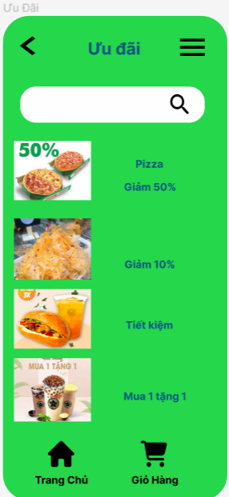
Hình ảnh7

Yêu cầu chức năng
Mục | Sự miêu tả | Công việc | Phản ứng
Màn hình chính | - Chi tiết màn hình thức ăn nhanh bao gồm:  - Tìm kiếm _  - Danh mục sản phẩm đang sale  - nút “ <”  - Thanh cài đặt  - Trang chủ  - Giỏ hàng | không áp dụng | không áp dụng
Tìm kiếm | Hiển thị sản phẩm trên khóa đầu vào | Hiển thị bàn phím cho đầu vào của người dùng | Sau khi bấm tìm kiếm giá trị nhập vào sẽ hiển thị các sản phẩm tương ứng với giá trị nhập vào
Danh mục sản phẩm đang sale | Hiển thị tất cả sản phẩm đang giảm giá  - Tên sản phẩm đang bán  - Hình ảnh sản phẩm đang bán | Bấm vào Sản phẩm đang giảm giá | Hiển thị trang chi tiết
Nút “<” | Hiển thị nút “<” | Nhấp vào “<” | Quay lại màn hình trước đó
thanh cài đặt | Hiển thị trang cài đặt | Nhấp vào phần Cài đặt | Hiển thị màn hình cài đặt
Trang chủ | Hiển thị trang chủ | Nhấp vào trang chủ | Hiển thị màn hình trang chủ
Giỏ hàng | Hiển thị giỏ hàng | Bấm vào giỏ hàng | Hiển thị sản phẩm trong giỏ hàng

2.1.7Tính năng/Thành phần #7: Màn hình chi tiết ( Màn Hình Chi Tiết)
Giao diện người dùng
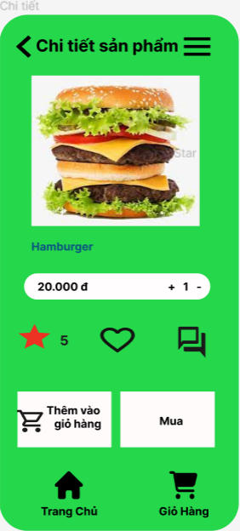
Hình ảnh7

Yêu cầu chức năng
Mục | Sự miêu tả | Hoạt động | Phản ứng
Màn hình giỏ hàng | - Chi tiết màn hình Post bao gồm:  - hình ảnh sản phảm  - Bình luận   - Yêu thích   - Đánh giá   - Số lượng  - Thêm vào giỏ hàng  - Mua  - Giá  - Thanh cài đặt  - Trang chủ  - Giỏ hàng  - nút “ <” | N/A | N/A
hình ảnh sản phẩm | Xem hình ảnh món ăn | N/A | N/A
Giá | Xem giá sản phẩm | N/A | N/A
Số Lượng | Xem số lượng sản phẩm | Nhấp vào cộng hoặc trừ | Tăng giảm số
Bình luận | Xem bình luận sản phẩm | Nhấp vào bình luận | Nhận xét về thực phẩm
Yêu thích | Yêu thích | Nhấp vào yêu thích | Sử dụng để thêm các món ăn vào danh sách yêu thích của bạn
Đánh giá | Đánh giá từ 1 đến 5 | Nhấp vào đánh giá | Đánh giá từ rất tệ đến rất tốt
Mua | Nhấp vào mua cho mặt hàng bạn đã chọn | Nhấp vào mua | Sau khi bấm mua món hàng bạn chọn, bạn sẽ chuyển đến màn hình thanh toán để chờ xác nhận
Thêm vào giỏ hàng | Thêm vào giỏ hàng | Nhấp vào giỏ hàng | Thêm sản phẩm vào giỏ hàng
Nút “<” | Hiển thị nút “<” | Nhấp vào “<” | Quay lại màn hình trước đó
Trang chủ | Hiển thị trang chủ | Nhấp vào trang chủ | Hiển thị màn hình trang chủ
Giỏ hàng | Hiển thị giỏ hàng | Bấm vào giỏ hàng | Hiển thị sản phẩm trong giỏ hàng
thanh cài đặt | Hiển thị trang cài đặt | Nhấp vào phần Cài đặt | Hiển thị màn hình cài đặt

2.1.8Tính năng/Thành phần #8 Màn hình Giỏ hàng (Màn hình Giỏ hàng)

Giao diện người dùng
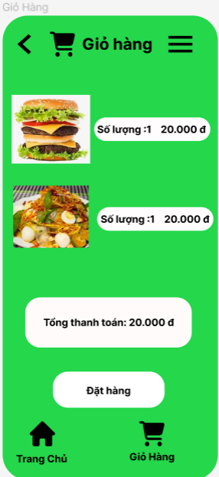
Hình ảnh8

Yêu cầu chức năng
Mục | Sự miêu tả | Hoạt động | Phản ứng
Màn hình giỏ hàng | Màn hình giỏ hàng bao gồm:  - Hình Ảnh Món Ăn  - Số lượng  - Giá  - Tổng tiền thanh toán  - Nút “<”  - Thanh cài đặt  - Trang chủ  - Giỏ hàng  - Đặt hàng | N/A | N/A
Nút “<” | Hiển thị nút “<” | Nhấp vào “<” | Quay lại màn hình trước đó
Đặt hàng |  | Nhấp đặt hàng | Đến trang thanh toán
Hình Ảnh Món Ăn | Hình ảnh món ăn | N/A | N/A
Số lượng | Hiển Thị số lượng | N/A | N/A
Giá | Giá | N/A | N/A
Tổng tiền thanh toán | Tổng tiền thanh toán | N/A | Xác nhận tổng thanh toán cho các mặt hàng
thanh cài đặt | Hiển thị trang cài đặt | Nhấp vào phần Cài đặt | Hiển thị màn hình cài đặt
Trang chủ | Hiển thị trang chủ | Nhấp vào trang chủ | Hiển thị màn hình trang chủ
Giỏ hàng | Hiển thị giỏ hàng | Bấm vào giỏ hàng | Hiển thị sản phẩm trong giỏ hàng

2.1.9Tính năng/Thành phần #9 : Màn hình thanh toán ( Màn hình Thanh Toán)

Giao diện người dùng
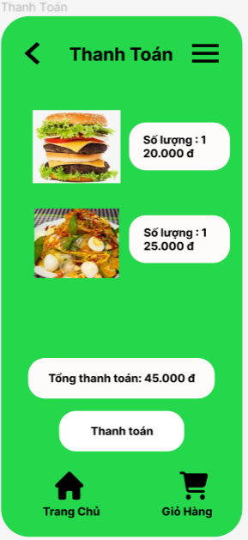
Hình ảnh9

Yêu cầu chức năng
Mục | Sự miêu tả | Hoạt động | Phản ứng
Màn hình thanh toán | - Chi tiết Màn hình thanh toán bao gồm:  - Hình Ảnh Món Ăn  - Số lượng  - Giá  - Tổng thanh toán  - Nút “<”  - Thanh cài đặt  - Trang chủ  - Giỏ hàng | N/A | N/A
Hình ảnh đồ ăn thức uống | Xem hình ảnh | N/A | N/A
Tổng thanh toán | Khi người dùng đóng giao dịch mua, tổng số tiền thanh toán sẽ được hiển thị | Xem lại tổng số tiền cần thanh toán và xác nhận | Hiển thị số tiền thanh toán
Số lượng | Hiển Thị số lượng | N/A | N/A
Giá | Giá | N/A | N/A
thanh cài đặt | Hiển thị trang cài đặt | Nhấp vào phần Cài đặt | Hiển thị màn hình cài đặt
Trang chủ | Hiển thị trang chủ | Nhấp vào trang chủ | Hiển thị màn hình trang chủ
Giỏ hàng | Hiển thị giỏ hàng | Bấm vào giỏ hàng | Hiển thị sản phẩm trong giỏ hàng

2.2 Thiết kế hệ thống

2.2.1Tính năng/Thành phần #1: Màn hình đăng nhập (Màn hình đăng nhập)

Giao diện người dùng
Hình ảnh1

Yêu cầu chức năng
Mục | Sự miêu tả | Hoạt động | Phản ứng
Màn hình đăng nhập | Chi tiết màn hình chính bao gồm:  - Tên người dùng  - Mật khẩu  - Nút đăng nhập  - Liên kết đăng ký | N/A | N/A
Tên người dùng | Nhập tên người dùng | Nhấn vào chế độ xem văn bản và Tên người dùng nhập | Hiển thị bàn phím cho đầu vào của người dùng
mật khẩu | Nhập mật khẩu | Nhấn vào chế độ xem văn bản và Nhập mật khẩu | Hiển thị bàn phím để người dùng nhập làm mật khẩu
Nút đăng nhập | Được sử dụng để đăng nhập vào ứng dụng này | Chạm vào nút Đăng nhập | Khi bạn nhấp vào nút Đăng nhập, tên người dùng và mật khẩu sẽ được so sánh  - Nếu người dùng không nhập tên người dùng và mật khẩu: Một hộp thoại sẽ xuất hiện cho biết tên người dùng và mật khẩu không được để trống  - Nếu Username và password sai so với username và password trong firebase: Xuất hiện hộp thoại username sai hoặc password sai  - Nếu Username và Password đúng như trong Firebase: Hiển thị màn hình chính
Liên kết đăng ký | Di chuyển trên Đăng ký tài khoản | Nhấn vào liên kết Đăng ký | Hiển thị liên kết đăng ký.

2.2.2Tính năng/Thành phần #2: Màn hình chính (Màn hình tramg chủ )

Giao diện người dùng

Hình ảnh3

Yêu cầu chức năng
Mục | Sự miêu tả | Công việc | Phản ứng
Màn hình chính | - Chi tiết Màn hình chính bao gồm:  - Tìm kiếm  - danh sách sản phẩm  - Giỏ hàng   - nút “<”  - Trang chủ   - Thanh cài đặt | N/A | N/A
Tìm kiếm | Hiển thị sản phẩm trên khóa tìm kiếm | Hiển thị bàn phím cho đầu vào của người dùng | Sau khi bấm tìm kiếm giá trị nhập vào sẽ hiển thị các sản phẩm tương ứng với giá trị nhập vào
Danh sách sản phẩm | Hiển thị tất cả sản phẩm  - hình ảnh sản phẩm  - Tên sản phẩm | Bấm vào danh sách sản phẩm | Hiển thị kết quả dựa trên danh sách sản phẩm
Giỏ hàng | Hiển thị giỏ hàng | Bấm vào giỏ hàng | Hiển thị sản phẩm trong giỏ hàng
Nút “<” | Hiển thị nút “<” | Nhấp vào “<” | Quay lại màn hình trước đó
Thanh cài đặt | Hiển thị trang cài đặt | Nhấp vào phần Cài đặt | Hiển thị màn hình cài đặt
Trang chủ | Hiển thị trang chủ | Nhấp vào trang chủ | Hiển thị màn hình trang chủ

2.2.3Tính năng/Thành phần #3 : Hiển thị thức ăn nhanh ( Màn hình đồ ăn nhanh)

Giao diện người dùng
Hình ảnh4

Yêu cầu chức năng
Mục | Sự miêu tả | Công việc | Phản ứng
Màn hình chính | - Chi tiết màn hình thức ăn nhanh bao gồm:  - Tìm kiếm  - Danh sách sách sản phẩm  - nút “<”  - Thanh cài đặt  - Trang chủ  - Giỏ hàng | N/A | N/A
Tìm kiếm | Hiển thị sản phẩm trên khóa đầu vào | Hiển thị bàn phím cho đầu vào của người dùng | sẽ hiển thị các sản phẩm tương ứng với giá trị nhập vào
Danh sách sách sản phẩm | Hiển thị tất cả sản phẩm  - hình ảnh thức ăn nhanh  - Tên thức ăn nhanh | Bấm vào thức ăn nhanh | Hiển thị trang chi tiết
Nút “<” | Hiển thị nút “<” | Nhấp vào “<” | Quay lại màn hình trước đó
thanh cài đặt | Hiển thị trang cài đặt | Nhấp vào phần Cài đặt | Hiển thị màn hình cài đặt
Trang chủ | Hiển thị trang chủ | Nhấp vào trang chủ | Hiển thị màn hình trang chủ
Giỏ hàng | Hiển thị giỏ hàng | Bấm vào giỏ hàng | Hiển thị sản phẩm trong giỏ hàng

2.2.4Tính năng/Thành phần #4: Trưng bày đồ uống (Màn hình đồ uống )

Giao diện người dùng
Hình ảnh5

Yêu cầu chức năng
Mục | Sự miêu tả | Công việc | Phản ứng
Màn hình chính | - Chi tiết màn hình thức ăn nhanh bao gồm:  - Tìm kiếm  - Danh sách đồ uống  - nút “<”  - Thanh cài đặt  - Trang chủ  - Giỏ hàng | N/A | N/A
Tìm kiếm | Hiển thị phẩm trên khóa đầu vào | Hiển thị bàn phím cho đầu vào của người dùng | Sẽ hiển thị các sản phẩm tương ứng với giá trị nhập vào
Danh sách đồ uống | Hiển thị tất cả sản phẩm  - đồ uống hình ảnh  - Tên đồ uống | Chạm vào đồ uống | Hiển thị trang chi tiết
Nút “<” | Hiển thị nút “<” | Nhấp vào “<” | Quay lại màn hình trước đó
thanh cài đặt | Hiển thị trang cài đặt | Nhấp vào phần Cài đặt | Hiển thị màn hình cài đặt
Trang chủ | Hiển thị trang chủ | Nhấp vào trang chủ | Hiển thị màn hình trang chủ
Giỏ hàng | Hiển thị giỏ hàng | Bấm vào giỏ hàng | Hiển thị sản phẩm trong giỏ hàng

2.2.5Tính năng/Thành phần #5: Màn hình Đồ ăn vặt (Màn hình đồ ăn vặt )

Giao diện người dùng
Hình ảnh6

Yêu cầu chức năng
Mục | Sự miêu tả | Công việc | Phản ứng
Màn hình chính | - Chi tiết màn hình thức ăn nhanh bao gồm:  - Tìm kiếm _  - Danh sách ăn vặt  - nút “<”  - Thanh cài đặt  - Trang chủ  - Giỏ hàng | N/A | N/A
Tìm kiếm | Hiển thị cơ sở sản phẩm trên khóa đầu vào | Hiển thị bàn phím cho đầu vào của người dùng | Sau khi bấm tìm kiếm giá trị nhập vào sẽ hiển thị các sản phẩm tương ứng với giá trị nhập vào
Danh sách ăn vặt | Hiển thị tất cả sản phẩm  - Hình ảnh đồ ăn vặt  - Tên sản phẩm | Bấm vào đồ ăn vặt | Hiển thị trang chi tiết
Nút “<” | Hiển thị nút “<” | Nhấp vào “<” | Quay lại màn hình trước đó
thanh cài đặt | Hiển thị trang cài đặt | Nhấp vào phần Cài đặt | Hiển thị màn hình cài đặt
Trang chủ | Hiển thị trang chủ | Nhấp vào trang chủ | Hiển thị màn hình trang chủ
Giỏ hàng | Hiển thị giỏ hàng | Bấm vào giỏ hàng | Hiển thị sản phẩm trong giỏ hàng

2.2.6Tính năng/Thành phần #6: Màn hình giảm giá ( Màn Hình Sale)

Giao diện người dùng
Hình ảnh7

Yêu cầu chức năng
Mục | Sự miêu tả | Công việc | Phản ứng
Màn hình chính | - Chi tiết màn hình thức ăn nhanh bao gồm:  - Tìm kiếm _  - Danh mục sản phẩm đang sale  - nút “ <”  - Thanh cài đặt  - Trang chủ  - Giỏ hàng | không áp dụng | không áp dụng
Tìm kiếm | Hiển thị sản phẩm trên khóa đầu vào | Hiển thị bàn phím cho đầu vào của người dùng | Sau khi bấm tìm kiếm giá trị nhập vào sẽ hiển thị các sản phẩm tương ứng với giá trị nhập vào
Danh mục sản phẩm đang sale | Hiển thị tất cả sản phẩm đang giảm giá  - Tên sản phẩm đang bán  - Hình ảnh sản phẩm đang bán | Bấm vào Sản phẩm đang giảm giá | Hiển thị trang chi tiết
Nút “<” | Hiển thị nút “<” | Nhấp vào “<” | Quay lại màn hình trước đó
thanh cài đặt | Hiển thị trang cài đặt | Nhấp vào phần Cài đặt | Hiển thị màn hình cài đặt
Trang chủ | Hiển thị trang chủ | Nhấp vào trang chủ | Hiển thị màn hình trang chủ
Giỏ hàng | Hiển thị giỏ hàng | Bấm vào giỏ hàng | Hiển thị sản phẩm trong giỏ hàng

2.2.7Tính năng/Thành phần #7: Màn Hình Chi Tiết (Màn Hình Chi Tiết)
Giao diện người dùng
Hình ảnh7

Yêu cầu chức năng
Mục | Sự miêu tả | Hoạt động | Phản ứng
Màn hình giỏ hàng | - Chi tiết màn hình Post bao gồm:  - hình ảnh sản phảm  - Bình luận  - Yêu thích  - Đánh giá  - Số lượng  - Thêm vào giỏ hàng  - Mua  - Giá  - Thanh cài đặt  - Trang chủ  - Giỏ hàng  - nút “ <” | N/A | N/A
hình ảnh sản phẩm | Xem hình ảnh món ăn | N/A | N/A
Giá | Xem giá sản phẩm | N/A | N/A
Số Lượng | Xem số lượng sản phẩm | Nhấp vào cộng hoặc trừ | Tăng giảm số
Bình luận | Xem bình luận sản phẩm | Nhấp vào bình luận | Nhận xét về thực phẩm
Yêu thích | Yêu thích | Nhấp vào yêu thích | Sử dụng để thêm các món ăn vào danh sách yêu thích của bạn
Đánh giá | Đánh giá từ 1 đến 5 | Nhấp vào đánh giá | Đánh giá từ rất tệ đến rất tốt
Mua | Nhấp vào mua cho mặt hàng bạn đã chọn | Nhấp vào mua | Sau khi bấm mua món hàng bạn chọn, bạn sẽ chuyển đến màn hình thanh toán để chờ xác nhận
Thêm vào giỏ hàng | Thêm vào giỏ hàng | Nhấp vào giỏ hàng | Thêm sản phẩm vào giỏ hàng
Nút “<” | Hiển thị nút “<” | Nhấp vào “<” | Quay lại màn hình trước đó
Trang chủ | Hiển thị trang chủ | Nhấp vào trang chủ | Hiển thị màn hình trang chủ
Giỏ hàng | Hiển thị giỏ hàng | Bấm vào giỏ hàng | Hiển thị sản phẩm trong giỏ hàng
thanh cài đặt | Hiển thị trang cài đặt | Nhấp vào phần Cài đặt | Hiển thị màn hình cài đặt

2.2.8Tính năng/Thành phần #8: Màn hình Giỏ hàng (Màn hình Giỏ hàng)

Giao diện người dùng
Hình ảnh8

Yêu cầu chức năng
Mục | Sự miêu tả | Hoạt động | Phản ứng
Màn hình giỏ hàng | Màn hình giỏ hàng bao gồm:  - Hình Ảnh Món Ăn  - Số lượng  - Giá  - Tổng tiền thanh toán  - Nút “<”  - Thanh cài đặt  - Trang chủ  - Giỏ hàng  - Đặt hàng | N/A | N/A
Nút “<” | Hiển thị nút “<” | Nhấp vào “<” | Quay lại màn hình trước đó
Đặt hàng |  | Nhấp đặt hàng | Đến trang thanh toán
Hình Ảnh Món Ăn | Hình ảnh món ăn | N/A | N/A
Số lượng | Hiển Thị số lượng | N/A | N/A
Giá | Giá | N/A | N/A
Tổng tiền thanh toán | Tổng tiền thanh toán | N/A | Xác nhận tổng thanh toán cho các mặt hàng
thanh cài đặt | Hiển thị trang cài đặt | Nhấp vào phần Cài đặt | Hiển thị màn hình cài đặt
Trang chủ | Hiển thị trang chủ | Nhấp vào trang chủ | Hiển thị màn hình trang chủ
Giỏ hàng | Hiển thị giỏ hàng | Bấm vào giỏ hàng | Hiển thị sản phẩm trong giỏ hàng

2.2.9Tính năng/Thành phần #9 : Màn hình thanh toán ( Màn hình Thanh Toán)

Giao diện người dùng
Hình ảnh9

Yêu cầu chức năng
Mục | Sự miêu tả | Hoạt động | Phản ứng
Màn hình thanh toán | - Chi tiết Màn hình thanh toán bao gồm:  - Hình Ảnh Món Ăn  - Số lượng  - Giá  - Tổng thanh toán  - Nút “<”  - Thanh cài đặt  - Trang chủ  - Giỏ hàng | N/A | N/A
Hình ảnh đồ ăn thức uống | Xem hình ảnh | N/A | N/A
Tổng thanh toán | Khi người dùng đóng giao dịch mua, tổng số tiền thanh toán sẽ được hiển thị | Xem lại tổng số tiền cần thanh toán và xác nhận | Hiển thị số tiền thanh toán
Số lượng | Hiển Thị số lượng | N/A | N/A
Giá | Giá | N/A | N/A
thanh cài đặt | Hiển thị trang cài đặt | Nhấp vào phần Cài đặt | Hiển thị màn hình cài đặt
Trang chủ | Hiển thị trang chủ | Nhấp vào trang chủ | Hiển thị màn hình trang chủ
Giỏ hàng | Hiển thị giỏ hàng | Bấm vào giỏ hàng | Hiển thị sản phẩm trong giỏ hàng

Thiết kế cơ sở dữ liệu

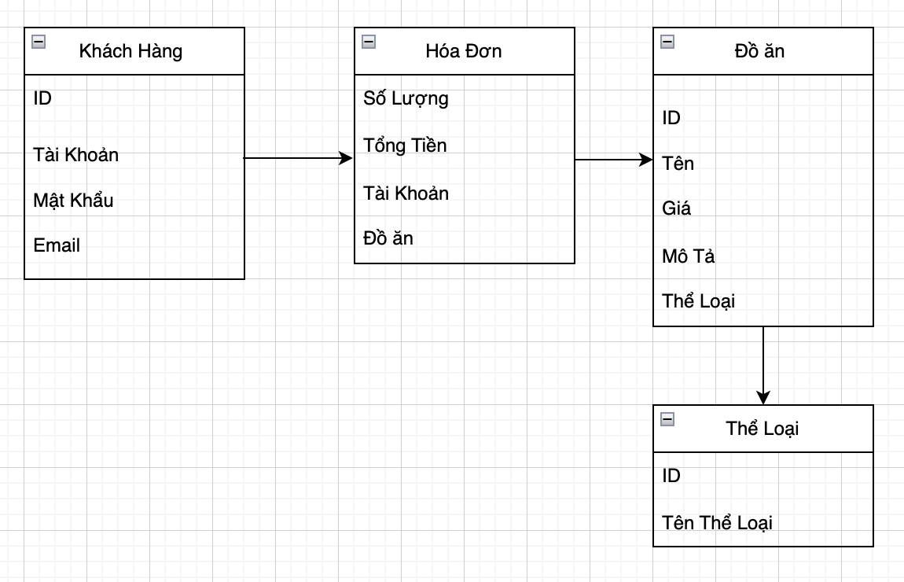

CHƯƠNG 3. CÀI ĐẶT VÀ KIỂM THỬ

3.1 Cài đặt
- Phương thức được gọi khi người dùng nhấn vào nút "Đăng nhập". Phương thức này kiểm tra xem tên người dùng và mật khẩu có khớp với bất kỳ tài khoản nào trong danh sách mang hay không. Nếu khớp, phương thức sẽ chuyển hướng người dùng đến màn hình chính của ứng dụng. Nếu không khớp, một thông báo lỗi sẽ được hiển thị.

@IBAction func bntDangNhap(_ sender: Any) {

for item in mang {

let encodedMD5 = encodeToMD5(input: tvPassword.text!)

if(tvUser.text == item.user && encodedMD5 == item.password)
{

performSegue(withIdentifier: "dangnhap", sender: nil)
}
else
{
erro.text = "Sai User Hoặc Password";

}
}
- Đây là một hàm để mã hóa mật khẩu sử dụng thuật toán MD5. Đầu vào của hàm là mật khẩu dưới dạng chuỗi, và hàm sẽ trả về một chuỗi mã hóa MD5 tương ứng.

func encodeToMD5(input: String) -> String {
let messageData = input.data(using:.utf8)!
var digestData = Data(count: Int(CC_MD5_DIGEST_LENGTH)) _ = digestData.withUnsafeMutableBytes { digestBytes in
messageData.withUnsafeBytes { messageBytes in
CC_MD5(messageBytes.baseAddress, CC_LONG(messageData.count), digestBytes.bindMemory(to: UInt8.self).baseAddress)
}
}

let hashString = digestData.map { String(format: "%02hhx", $0) }.joined()
return hashString
}
- Chức năng: Xử lý sự kiện khi nút "Home" được nhấn.Công việc: Chuyển tiếp đến view controller khác

@IBAction func btnHome(_ sender: Any) {
performSegue(withIdentifier: "ve1", sender: nil);
}
- Chức năng: Xử lý sự kiện khi nút "Cancel" được nhấn.Công việc: Đóng view controller hiện tại và quay trở lại view controller trước đó.
@IBAction func btnCancel(_ sender: Any) {
self.dismiss(animated: true, completion: nil) }
- Hàm xử lý sự kiện khi nút "Xóa" được nhấn. Hàm này lấy chỉ số của hàng được nhấn nút "Xóa", sau đó xóa sản phẩm tương ứng khỏi mảng mang và cập nhật giao diện bằng cách xóa hàng tương ứng từ bảng dữ liệu (tbview).

@objc func bntXoa(_ sender: UIButton) {

let index = sender.tag
mang.remove(at: index)
let indexPathToDelete = IndexPath(row: index, section: 0)
tbview.deleteRows(at: [indexPathToDelete], with: .automatic)
}

- Hàm getAdmin dùng để lấy thông tin của admin từ API. Ta tạo một URLRequest và thực hiện một yêu cầu GET đến đường dẫn https://webservice.muawebngay.com/api/admin.php. Sau đó, ta sử dụng URLSession để gửi yêu cầu và nhận dữ liệu từ API. Nếu có dữ liệu trả về, ta sử dụng JSONDecoder để giải mã dữ liệu thành một mảng các đối tượng Admin. Kết quả được truyền vào closure completion dưới dạng .success(admin). Nếu có lỗi xảy ra, ta truyền lỗi vào closure completion dưới dạng .failure(error).
func getAdmin(completion: @escaping (Result<[Admin], Error>) -> Void) {
var semaphore = DispatchSemaphore(value: 0)

var request = URLRequest(url: URL(string: "https://webservice.muawebngay.com/api/admin.php")!, timeoutInterval: Double.infinity)
request.addValue("application/json", forHTTPHeaderField: "Content-Type")
request.httpMethod = "GET"

let task = URLSession.shared.dataTask(with: request) { data, response, error in
guard let data = data else {
print(String(describing: error))
semaphore.signal()
return
}

do {
let decoder = JSONDecoder()
let admin = try decoder.decode([Admin].self, from: data)
completion(.success(admin))
} catch {
completion(.failure(error))
}

semaphore.signal()
}

task.resume()
semaphore.wait()
}

3.2 Kiểm thử
Title | Estimation (mins) | Test Type | Area | Procedure / Steps | Expected Results
Không nhập tên và mật khẩu | 1 | Kiểm tra tính năng | Đăng nhập | - Vào ứng dụng “trang đăng nhập”  - Để trống tên và mật khẩu  - Nhấn đăng nhập | Đăng nhập không thành công .Hiện thông báo “Vui long nhập tên và mật khẩu”
Nhập sai tên hoặc mật khẩu | 1 | Kiểm tra tính năng | Đăng nhập | - Vào ứng dụng “trang đăng nhập”  - Nhập sai tên hoặc mật khẩu  3. Nhấn đăng nhập | Đăng nhập không thành công .Hiện thông báo “Nhập sai tên hoặc mật khẩu”
Nhập đúng thông tin | 0.5 | Kiểm tra tính năng | Đăng nhập | - Vào ứng dụng “trang đăng nhập”  - Nhập đúng tên và mật khẩu  - Nhấn đăng nhập | Đăng nhập thành công . Chuyển đến màn hình trang chủ
Chuyển đến trang đăng kí | 0.5 | Kiểm tra tính năng | Đăng nhập | - Vào ứng dụng “trang đăng nhập”  - Nhấp vào đăng kí tài khoản | Chuyển đến đăng kí tài khoản
Tìm kiếm | 1 | Kiểm tra tính năng | Trang chủ | - Đến trang chủ  - Nhập sản phẩm cần tìm vào tìm kiếm | Hiển thị sản phẩm theo từ khóa tìm kiếm
Tìm kiếm | 1 | Kiểm tra tính năng | Trang chủ | - Đến trang chủ  - Nhập ký tự đặng biệt | Không hiện thị sản phẩm
Click vào sản phẩm | 1 | Kiểm tra tính năng | Trang chủ | - Đến trang chủ  - Nhấp vào một sản phẩm | Chuyển đến màn hình chi tiết sản phẩm
Tăng giảm số lượng | 1 | Kiểm tra tính năng | Trang chi tiết | - Đến trang chi tiết sản phẩm  - Bấm “+” hoặc “-“ để tăng giảm số lượng | Số lượng tăng giảm theo yêu cầu
Thêm vào giỏ hàng | 0.5 | Kiểm tra tính năng | Trang chi tiết | - Đến trang chi tiết sản phẩm  - Chọn thêm vào giỏ hàng | Màn hình giỏ hàng xuất hiện sản phẩm vừa chọn
Xóa sản phẩm khỏi giỏ hàng | 0.5 | Kiểm tra tính năng | Trang Giỏ Hàng | - Đến trang giỏ hàng  - Chọn xóa sản phẩm | Sản phẩm bị xóa khỏi giỏ hàng
Thanh toán | 0.5 | Kiểm tra tính năng | Trang Giỏ Hàng | - Thêm sản phẩm vào giỏ hàng  - Chọn thanh toán | Chuyển sang màn hình thanh toán
Thanh toán thành công | 1 | Kiểm tra tính năng | Trang thanh toán | - Đến trang thanh toán  - Chọn thanh toán | Hiện thông báo thanh toán thành công

CHƯƠNG 4. KẾT QUẢ ĐẠT ĐƯỢC

4.1 Kết quả đạt được
Màn hình đăng nhâp
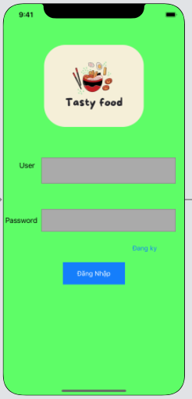

Màn hình trang chủ
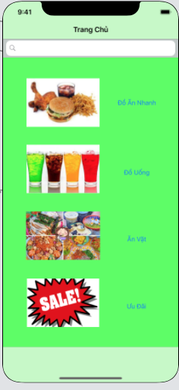

Màn hình sản phẩm
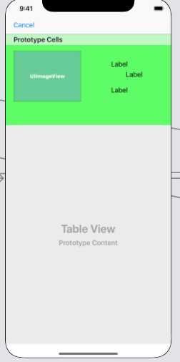

Màn hình chi tiết sản phẩm
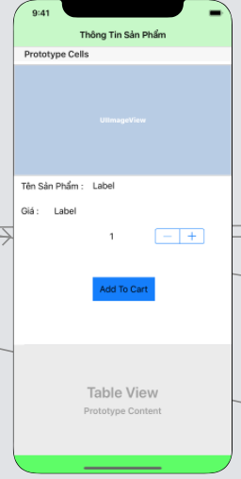

Màn hình giỏ hàng
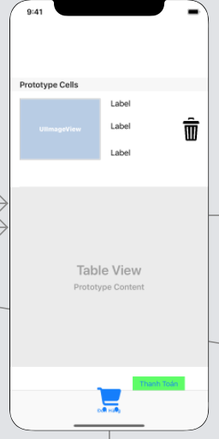

Màn hình thanh toán
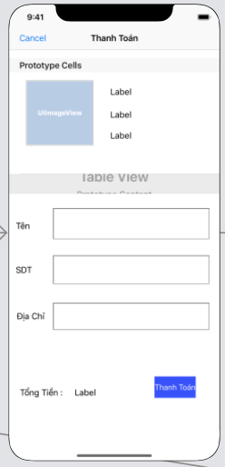

Màn hình thanh toán thành công
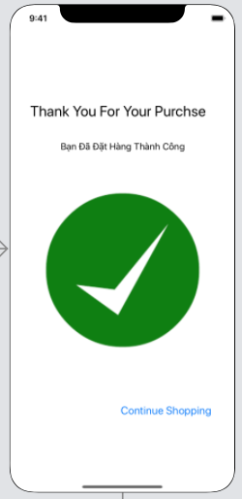

4.2 Các kết luận và kiến nghị
- Những điểm đã làm được
Xây dựng chức năng đăng nhập
Hiển thi thông tin chi tiết về món ăn
Cơ sở dữ liệu để lưu trữ thông tin về các món ăn
Tính toán tổng số tiền và hiển thị cho người dùng
Cho phép người dùng thêm và xóa món ăn khỏi giỏ hàng
- Những điểm chưa làm được
Xây dựng giao diện người dùng hấp dãn và thân thiện
Chưa xây được tính năng đánh giá và phản hồi từ khách hàng
- Chức năng bổ sung nếu có thời gian
Xem lịch sử giao dịch
Tích hợp tính năng định vị để tìm kiếm các cửa hàng gần nhất
Nâng cao khả năng tương tác và trải nghiệm người dùng bằng cách thêm các tính năng tiện ích và giao diện đẹp mắt

PHỤ LỤC

TÀI LIỆU THAM KHẢO

